http://sal.receita.fazenda.gov.br/PortalSalInternet/faces/pages/calcContribuicoesCI/filiadosApos/selecionarOpcoesCalculoApos.xhtml
Mês Competência: 01/2021
Valor salário mínimo: 1.100,00
Código pagamento 1163 – Contribuinte Individual - opção 11%
Mês de referência: Janeiro/2021

Valor: 121,00
Tati
PIS: 13068307677

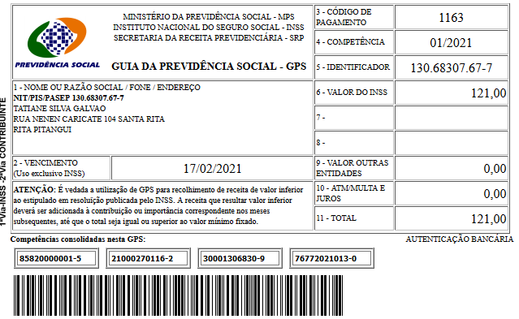
SISBB - SISTEMA DE INFORMACOES BANCO DO BRASIL
04/02/2021 - AUTOATENDIMENTO - 14.35.30
1273401273 0005
COMPROVANTE DE PAGAMENTO
MINISTERIO DA PREVIDENCIA E ASSISTENCIA SOCIAL
INSTITUTO NACIONAL DO SEGURO SOCIAL
GUIA DA PREVIDENCIA SOCIAL - GPS
CLIENTE: SANDRO TAVARES
AGENCIA: 1273-4 CONTA: 5.742-8
================================================
CODIGO DO PAGAMENTO 1163
COMPETENCIA 01/2021
IDENTICADOR 13068307677
DATA DO PAGAMENTO 04/02/2021
VALOR DO INSS 121,00
VALOR OUTRAS ENTIDADES 0,00
VALOR ATM/JUROS/MULTA 0,00
VALOR TOTAL 121,00
================================================
DOCUMENTO: 020401
AUTENTICACAO SISBB: 7.027.6B0.711.B63.656
================================================

